Wymiana danych pomiędzy biurem rachunkowym a klientami
Zawsze chcemy aby działania powtarzalne zajmowały nam jak najmniej czasu. Tak samo jest w sytuacji gdy biuro rachunkowe współpracuje ze swoimi klientami.

Standardowy model comiesięcznych kontaktów jest następujący:
- kliencie w swoich programach handlowych i magazynowych prowadzą ewidencję, wystawiają faktury itd.
- klienci zazwyczaj 1 lub 2 razy w miesiącu przekazują dokumenty księgowe do swojego biura rachunkowego
- biuro rachunkowe wprowadza otrzymane dokumenty od klienta, przygotowuje informacje o podatkach i przesyła je do klienta.

Stosując programy księgowe LeftHand dla Biur Rachunkowych można w prosty sposób ten proces skrócić i zautomatyzować.
Biura rachunkowe, które są naszymi klientami, najczęściej stają się również naszymi partnerami handlowymi i polecają swoim klientom nasze programy handlowo-magazynowe. Jeżeli klient biura rachunkowe prowadzi ewidencję sprzedaży, zakupów i operacji magazynowych w programie LeftHand, to współpraca pomiędzy nim a biurem rachunkowych wygląda następująco:
- klient prowadzi ewidencję sprzedaży i zakupów
- klient klika na przycisk wyślij dane z wybranego okresu do biura rachunkowego
- biuro rachunkowe odbiera zestaw danych, ustawia zasady księgowania i importuje dane do firmy klienta w swoim programie księgowym LeftHand
- biuro rachunkowe dokonuje weryfikacji danych i przygotowuje informacje podatkowe dla klienta

Wykorzystując takie narzędzia dostępne w programach LeftHand biuro rachunkowe i klienci tego biura:
- skracają czas przepływu informacji
- minimalizują możliwość popełnienia błędów
- biuro rachunkowe minimalizuje czas potrzebny na proces wprowadzania i weryfikacji operacji gospodarczych klienta

Zachęcamy Państwa do kontaktu z naszą firmą w celu otrzymania bardziej szczegółowych informacji na temat opisanych możliwości programów LeftHand.

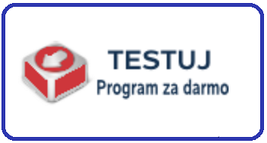
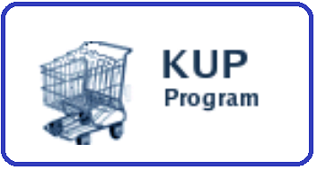

Dział analityków księgowych firmy LeftHand

